INSTITUCIÓN EDUCATIVA MONSEÑOR RAMÓN ARCILA
Sede: Puertas del Sol IV y V
SEMANA No 2 del 8 al 12 de Junio (segundo periodo)
Para: Padres y estudiantes grado 2-7
De: Evangelina Peña Rayo
Durante esta semana se trabajará en:
- Español
- Inglés
- Religión
- Ética y Valores
Asignatura: Español
Tema: Textos narrativos
Son los que tienen el propósito de informar al lector sobre un hecho real o una historia imaginaria.
Contienen elementos como: acción, personajes, historia, secuencia, tiempo y lugar.
Su estructura está compuesta por: inicio, nudo o desarrollo y desenlace o final.
En el siguiente link https:// youtu.be/F1CzQBMg1jA podrás encontrar un video educativo infantil, que tiene por título: “las fábulas y géneros literarios”, observa y escucha para complementar tus conocimientos.
La fábula es un texto narrativo, que corresponde al género literario y está escrita en prosa, sus personajes son animales y al final deja una enseñanza.
Para ver y escuchar la fábula “la liebre y la tortuga” emplea este enlace https://youtu.be/js1lKmt-Mag, luego responde las siguientes preguntas:
- ¿Cuáles son los personajes de la historia?
- ¿En qué lugar se llevan a cabo los hechos?
- Representa con dibujos en tu cuaderno, los tres momentos de la estructura del texto
- Escribe un resumen de lo que entendiste del primer video relacionado con las fábulas y los géneros literarios.
Recuerdas el cuento de Wangari Maathai, ahora debes consultar su biografía.
Observa el video “seré un colibrí” de Wangari y explica lo que entiendes de la frase “hago lo mejor que puedo”
- El 5 de junio se conmemoró el día del Medio Ambiente, a continuación encontrarás una lectura muy interesante, realízala y por último responde las preguntas que se hacen al final del texto.
- Compara la historia de Wangari con el texto presentado y escribe las semejanzas que encuentres, explica el porqué
- Escribe las acciones que realizarías para contribuir al cuidado del medio ambiente.
.

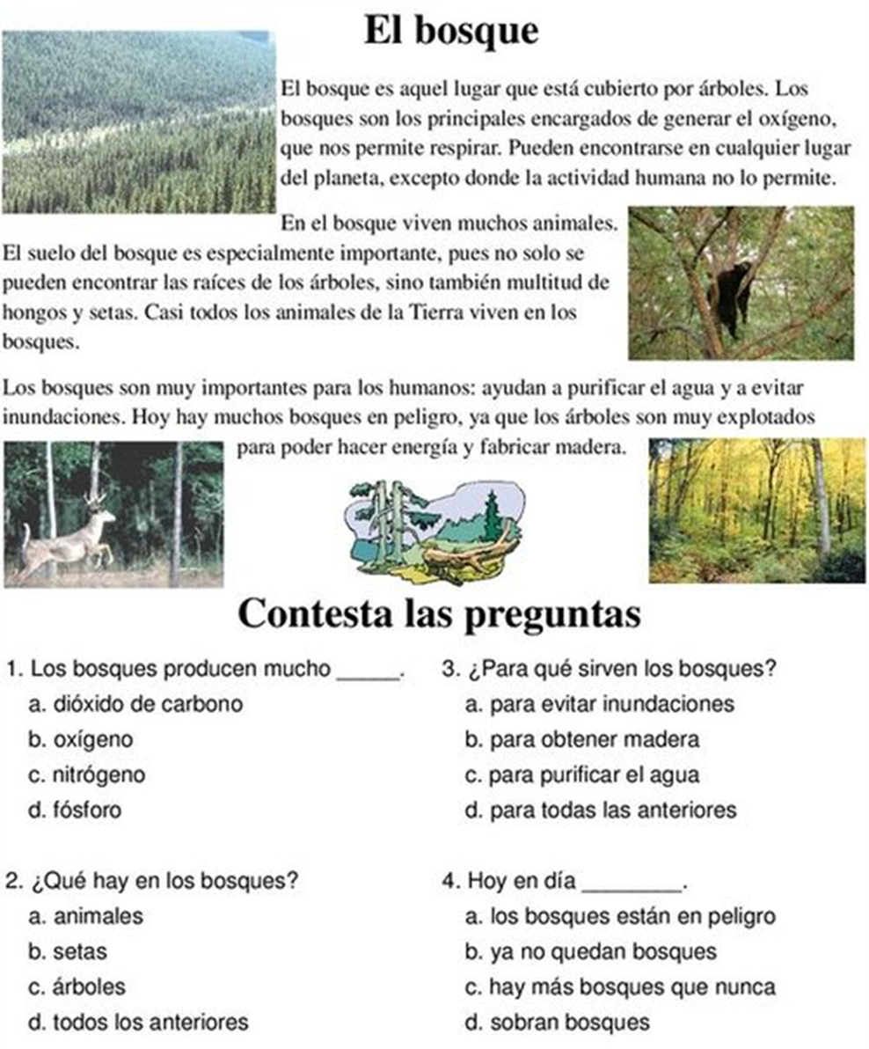

Inglés: Colorea cada parte de la casa y escribe su nombre en español
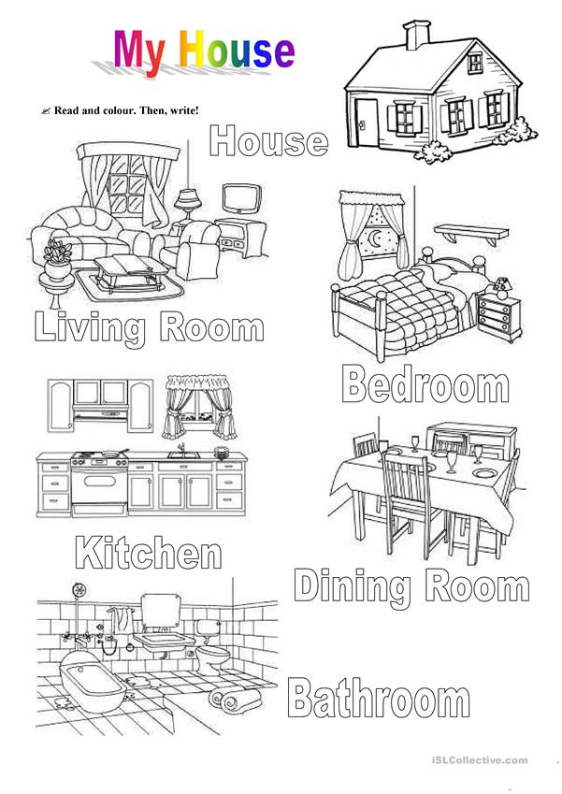
ÉTICA Y VALORES
TEMA: LA AMISTAD
La amistad es dar a un amigo, lo mejor que tú tienes.
Actividad: resuelve la sopa de letra, con los valores que fortalecen la amistad
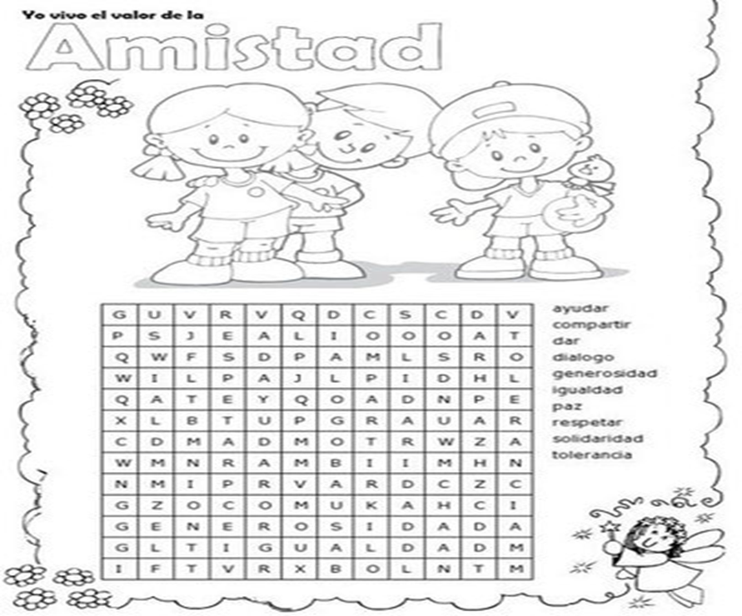
Realizo una composición relacionada con la paz y el medio ambiente, también coloreo la mandala
´

RELIGIÓN
TEMA: LA AMISTAD
Sigue este enlace https://youtu.be/vs1RhBAXecg
ACTIVIDAD
1. Escucho, aprendo y canto “yo tengo un amigo que me ama”, luego dibujo lo que me refleja la canción.

2. Dialogo con mis padres sobre el tema de la amistad y escribo sus opiniones.

3. Dibujo mi mejor o mejores amigos y escribo explicando por qué lo son.
Todo lo debes realizar en tu cuaderno de religión.

CUADERNO DE ESCRITURA
Copia las muestras en tú cuaderno y realízalas
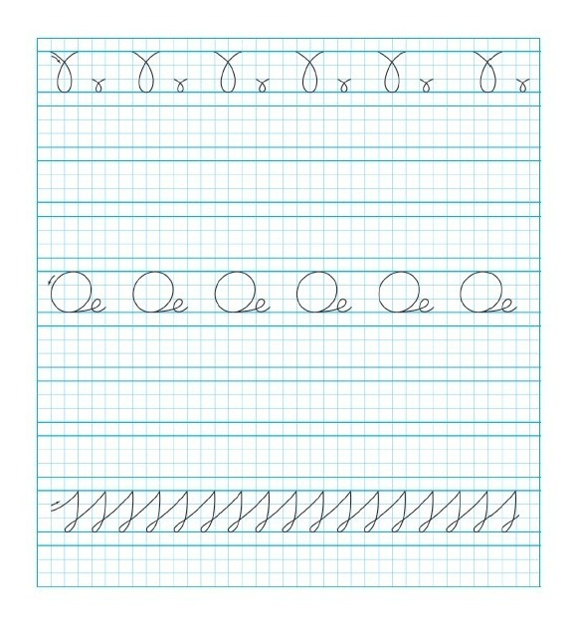
COMPLETA EL CRUCIGRAMA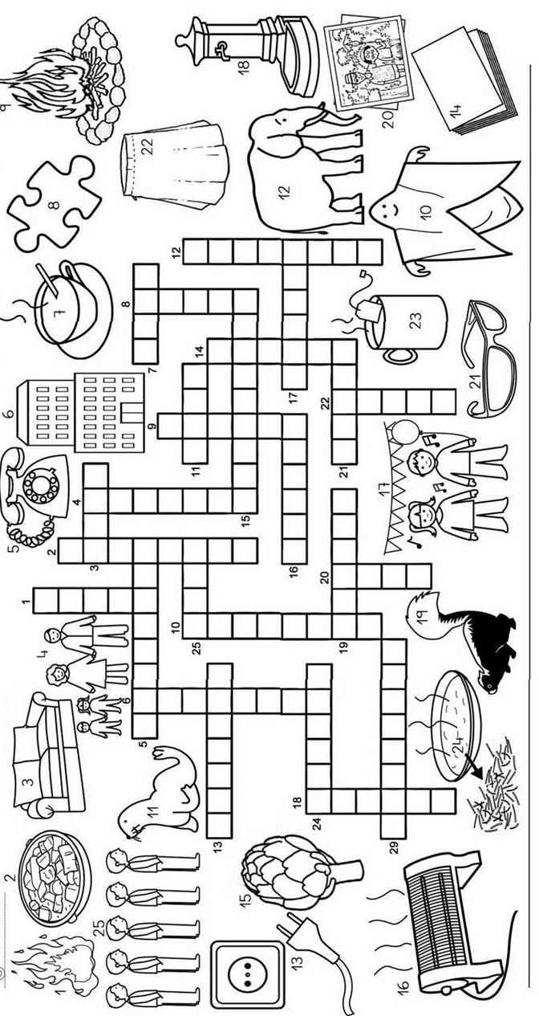

RETIÑE LOS PUNTOS Y COLOREA
